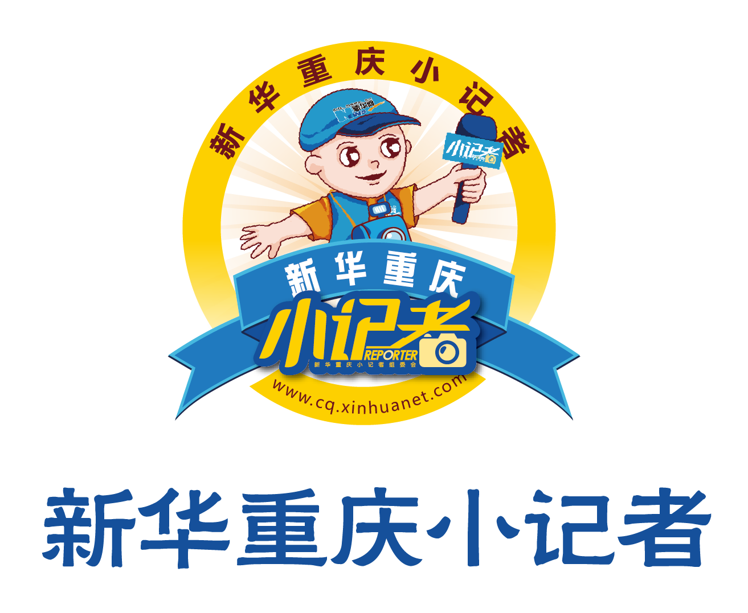

2017·秋
小记者·大课堂活动从“心”出发
落实教育部精神，让学习回归生活情境
以解决成长需要为题，综合学科知识为径
不忘“小记者初衷”
方能“童眼看天下，稚笔写未来”

新华重庆小记者综合实践活动手册
本期主题：妙哉！奇哉！难得【字在】·汉字究竟有何神奇？

姓名
班级
学校

墨墨告诉你·综合实践课程流程一览表
时间 | 地点 | 内容 | 备注
9:00 | 东次门 | 统一集合 | 1、请务必在带队老师处签到 2、佩戴好采访证（没有采访证的学生需到带队老师处领取临时采访证）
9:15 | 东次门 | 1、简单讲解主题实践课程学习手册使用方法 2、进入园内
9:15-9:30 | 步行前往龙景书院 | 徒步欣赏美景，小记者化身小小讲解员，畅聊园博园相关的故事
9:30-9:40 | 抵达龙景书院 | 1、整队集合 2、合影 3、书院负责人介绍简单介绍龙景书院相关信息
9:45-9:55 | 书院阁厅 | 讲解中国汉字的发源、发展及特点，结合“开笔礼”中“写人字”引出中国汉字象形、会意的特性
9:55-10:00 |  | 介绍古代汉字文化及印刷方式
10:00-10:10 |  | 猜字谜
10:10-10:20 |  | 小组提出并记录与活动主题相关，且自己感兴趣的问题
10:20-10:25 |  | 由活字印刷指导老师讲解基本步骤及注意事项
10:25-10:40 |  | 小记者体验印刷传统诗词2首
10:40-10:55 |  | 小记者DIY送给父母的三行情诗活字印刷 | 1、12月22日以前，小记者提前创作三行情诗，上传给相关指导老师 2、活动当日，根据提前创作的三行情诗，小记者进行相关操作
10:55-11:05 |  | 小组根据现场体验填写综合实践手册
11:05-11:15 |  | 各课题小组向龙景书院讲解人员提出2个问题
11:15-11:30 |  | 各课题小组现场补充课题探究资料，填写并完成综合实践课程手册，完成后请找指导老师领取“体验奖状”哦~
11:35 |  | 签退

新华重庆小记者综合实践课程实施背景
2017年10月，教育部发布《中小学综合实践活动课程指导纲要》。《纲要》提出，综合实践活动不同于以往的课外活动，而是要让学生从真实生活和发展需要出发，从生活情境中发现问题，转化为活动主题，通过探究、服务、制作、体验等方式，培养学生综合素质的跨学科实践性课程。
新华重庆小记者组委会，依托已建立的数十所校园记者团、多个课程实践基地，在拥有数十场“重庆骄傲”主题实践活动组织经验基础上，加速完善《小学生媒介素养》课程，深化“小、中、大一体化”课堂形式，以“选题”为导向，让小记者能够做到对选题“准确理解、敏锐把握、有效探究、勇敢呈现”。

欢迎加入“新闻眼光·灵动成长”实践成长联盟
Part1：主题说明
妙哉！奇哉！难得【字在】·汉字究竟有何神奇？
Hello，我是本次主题综合实践课程的小助手“墨墨”，你知道吗？在手机、电脑等电子设备普及应用的当下，一笔一划写字的传统书写方式正在从现代人的生活中逐渐淡化，正在成长中的青少年也逐渐用各类输入法替代传统书写。为使中国汉字象形、会意的特性在青少年群体认知并传播，使青少年了解汉字的魅力，传承汉字传统文化，特带领新华重庆小记者走近四大发明之一的“活字印刷术”，现场学习活字印刷术的奇妙，感受汉字文化的神奇。
Part2：参与方式
- 伙伴同心·齐力学技
请小记者从自己所在的学校寻找小伙伴组成实践学习小组，小组成员不限，组长必须为新华重庆小记者（应、往届小记者均可）。
“墨墨”悄悄话：如果由于种种原因你没有找到组队的小伙伴，一个人也可以放马过来！
- 博古通今·有备而来
1、寻找汉字渊源
你知道最早出现的汉字是什么吗？活字印刷术的出现有什么重要意义呢？汉字具有怎样的特点？只要你感兴趣，都可以通过网络、书籍等渠道提前收集关于汉字文化及历史的信息，填写在活动手册“我为探究做准备”栏目中！
- 感知汉字神奇
12月24日，“墨墨”将与你一起前往充满墨色书香的龙景书院，在此大家将更进一步通过“汉字文化小讲堂”了解汉字的历史发展。同时，你还将动手尝试活字印刷，通过古老又神奇的方式拓印出献给父母的“三行情诗”，与小伙伴们一起探索汉字的奥秘，感受汉字的神奇之处。
- “墨墨”有话说
你需要通过一系列的观察、探究、体验、采访，收集整理信息完成你的《综合实践手册》，以此记录并传播汉字的神奇之处，用你们的所见所闻及真实感受唤醒更多人对汉字文化的热爱及自豪！
“墨墨”悄悄话：请你认真如实地填写活动手册上的全部内容，用心记录活动中有意义的点点滴滴，处处留心皆学问哦！
Part3：我的探究历程
组长姓名：
小组成员：

我为探究做准备 | ★背景资料收集（关于汉字文化历史、活字印刷术）  - 中国汉字的起源......  - 汉字的发展经历了哪些阶段......  - 汉字具有哪些特点......  4.分享一个你最喜欢的汉字，解释其含义。  ❤写给父母的三行情诗（必须使用常用字，每行不超过四个字）  墨墨的三行情诗：  （仅供参考）  您，  头发白了，  依然最美。
我感兴趣的问题 | 1、  2、  3、  4、
我的实践小记 | 时间： 地点：  - 你在书院观察到了哪些特别之处？（可以是人物、事物、环境......）  - 在体验活字印刷的过程中，你是否发现了什么问题？应当如何改进呢？  3.学习活字印刷术对于传承传统汉字文化有哪些帮助？  4.古时的书院与现代的学校哪些相同之处和不同之处？  5.通过今天的实践学习，你打算通过什么方式传播、发扬汉字的魅力？请举例说明。
我们的探究结论

成果展示形态 | 发布体验感受：用文字记录下此次与众不同的文化之旅，作文新闻均可，要求内容真实及时上传，将择优在新华网发布。

Part4：关于自己的新发现
小朋友们，通过本次的实践探究活动，你一定对中国的汉字文化有了更加深入的了解！人们常说见字如面，你可以翻看自己以往的字迹，是否笔力劲挺、字体娟秀，热爱汉字，首先要认真书写每一个汉字哦~相信你还有不少收获，现在将你在活动中学习到的最引以为豪的一项能力记录下来吧！

